ПРЕСС-РЕЛИЗ
Услуги Росреестра через интернет влияют на снижение количества приостановлений кадастрового учета

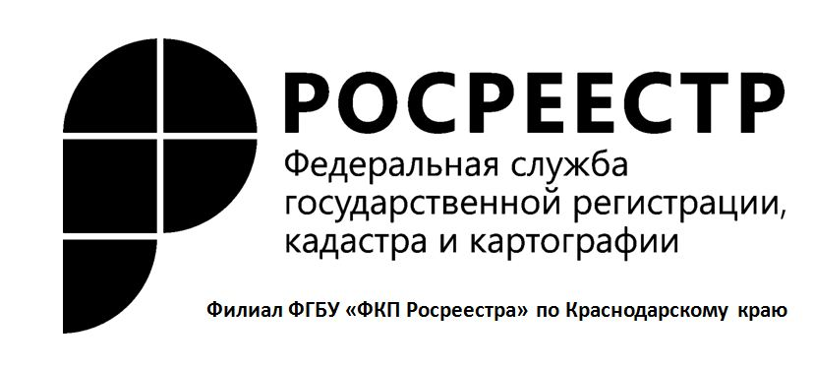
Предоставление услуг через Интернет является одним из факторов, которые положительно влияют на снижение доли приостановлений и отказов при регистрации прав и кадастровом учете.
С помощью сайта Росреестра можно получить государственные услуги Росреестра или воспользоваться различными электронными сервисами.
На портале Росреестра доступны следующие виды государственных услуг в электронном виде:
– государственный кадастровый учет;
– государственная регистрация прав;
– государственный кадастровый учет и регистрация прав одновременно;
– выписка из ЕГРН об основных характеристиках и зарегистрированных правах на объект недвижимости; о кадастровой стоимости объекта недвижимости; о переходе прав на объект недвижимости; о содержании правоустанавливающих документов.
Подробное руководство по получению услуг в электронном виде доступно заявителю по ссылке: http://kadastr.ru/site/sposoby/electronic.htm.

Росреестр развивает информационные технологии для оказания услуг в электронном виде. В январе-июне 2017 года 74,6% услуг по регистрации прав и кадастровому учету оказаны в электронном виде. За этот период ведомство обработало около 330 тыс. заявлений на регистрацию прав, поданных через Интернет.
Важно также, что Росреестр реализует совместный проект электронного взаимодействия со Сбербанком России. Благодаря проекту, граждане при получении ипотечного кредита могут прямо в офисе банка, без посещения Росреестра или многофункционального центра, подать документы на регистрацию перехода права в электронном виде. Аналогичные проекты также реализуются другими банками, например, ВТБ24 и Банком жилищного финансирования. Направлять документы на регистрацию прав непосредственно из офиса уже начали компании-застройщики при регистрации договоров участия в долевом строительстве, а также риэлторские компании. Возможность подать документы на регистрацию прав прямо в офисе банка, застройщика или риэлтора повышает удобство получения услуг для граждан и бизнеса, избавляет заявителя от необходимости посещать офис Росреестра, что экономит его время.

Пресс-служба филиала ФГБУ "ФКП Росреестра" по Краснодарскому краю

